PS的首选项设置

1. **打开方法：**
2. **快捷键：Ctrl + K，迅速打开首选项设置对话框**。
3. **菜单编辑—>首选项—>常规。**

**首选项对话框**如图所示：

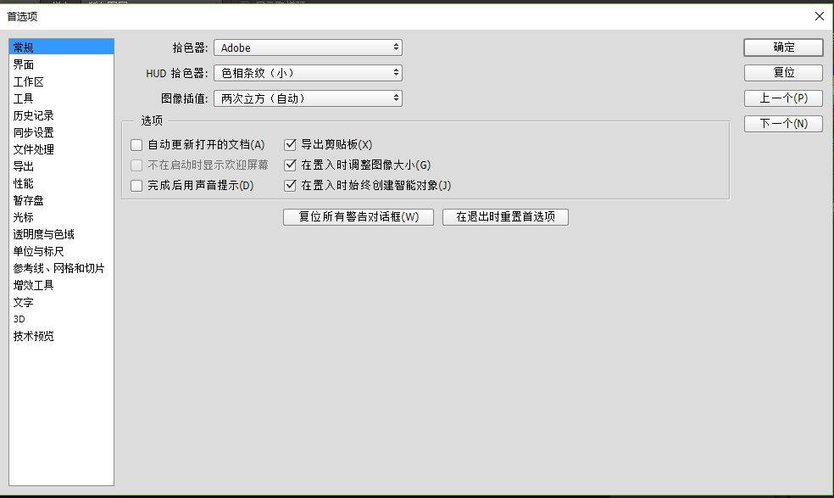

1. **常规**：一些基本的设置。
2. **界面：**用来设置界面的外观（颜色）及文本设置的。
3. **工作区：**对面板的一些设置。
4. **工具：**工具的一些特殊设定。
5. **历史记录：**将记录存储到何处的设置。**注意：历史记录的次数设置在性能中。**
6. 同步设置。
7. **文件处理**：文件的**存储选项**及文件兼容性。

在文件存储选项中，可以设置文件**自动存储的时间间隔**。

1. 导出。
2. **性能**：内存使用情况设置、图形处理器设置、历史记录与高速缓存设置。**可以设置历史记录的次数**，以免操作失误后，恢复原来的文件。最大可以设置为**1000次**。
3. 暂存盘：设置存储到哪个盘。
4. 光标：设置光标。
5. **透明度与色域**：

**设置透明区域样式**：

**透明区域**也需要**一种样式**表示出来，选用的样式为

，灰白相间的，可以在首选项对话框中，选择**透明度与色域**中，进行设置，**可以修改成其他任何形式的相间样式**。

1. 单位与标尺：单位、尺寸、分辨率、点/派卡大小。
2. 参考线、网格和切片。
3. 增效工具：**生成器、滤镜/控制面板**。
4. 文字：文字选项。
5. 3D：3D的相关设置。
6. 技术预览。